附件6—1
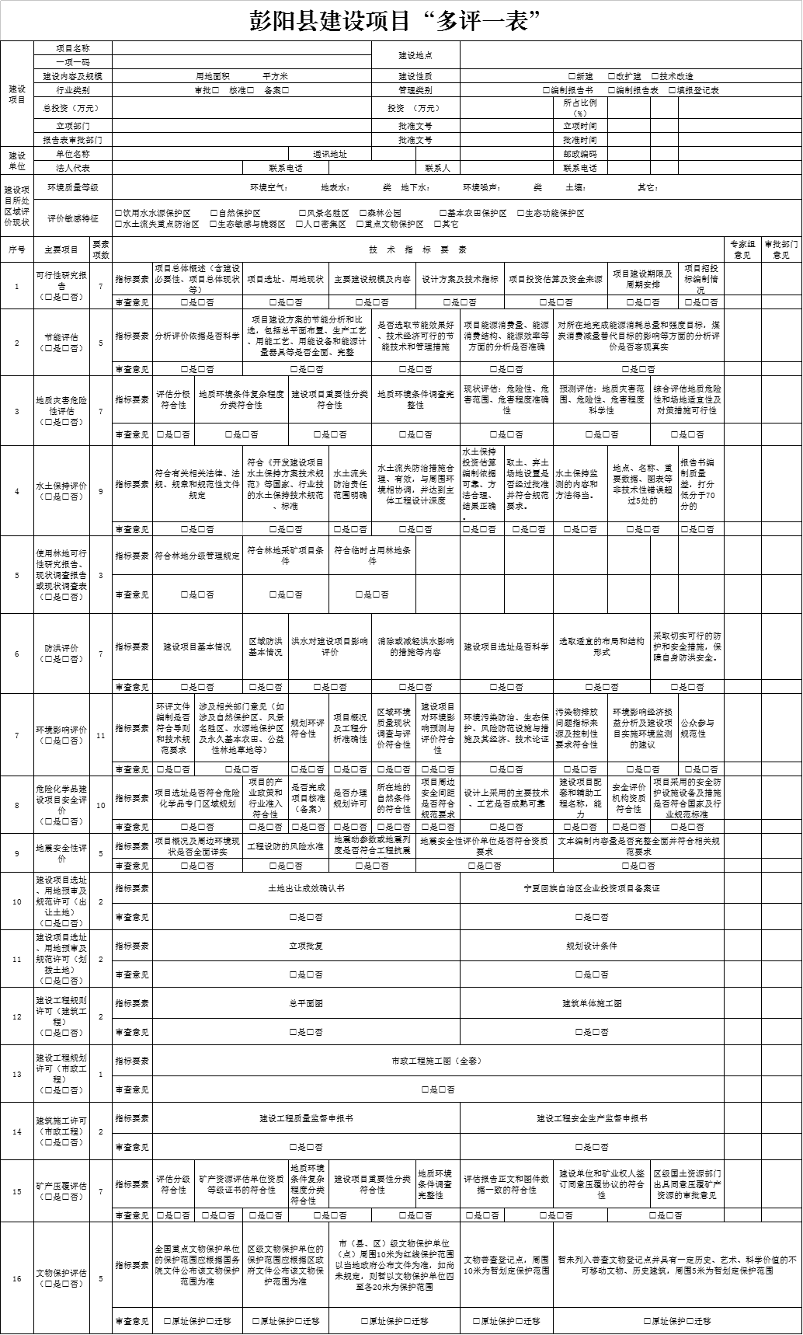

附件6—2
彭阳县建设项目“多评一表”申请表（预审表）
项目  单位  基本  信息 | 单位名称 |  | 统一社会信用代码  （组织机构代码）
 | 法定代表人 |  | 联系电话
 | 项目联系人 |  | 联系电话
 | 通讯地址
 | 单位类型
项目  基本  信息 | 项目名称
 | 建设地点
 | 建设规模
 | 建设内容
多评  一表  清单  范围 | 1.可行性研究报告□
 | 2.环境影响评价□
 | 3.节能评估□
 | 4.水土保持方案□
 | 5.洪水影响评价□
 | 6.压覆重要矿产资源评估□
 | 7.地震安全性评价□
 | 8. 地质灾害危险性评估□
 | 9.危险化学品建设项目安全预评价□
 | 10. 建设项目选址、用地预审及规划许可（出让土地）□
 | 11. 建设项目选址、用地预审及规划许可（划拨土地）□
 | 12.建设工程规划许可（建筑工程）□
 | 13.建设工程规划许可（市政工程）□
 | 14.建筑施工许可（市政工程）□
 | 15.矿产压覆评估□
 | 16.文物保护评估□
建设  单位  承诺 | 对“多评一表”所填写内容的真实性、准确性、完整性负责，并承担相应法律后果。
法定代表人签字:
（单位盖章）：

附件6—3
彭阳县建设项目“多评一表”分项表
建设项目信息 | 项目名称
 | 项目代码
 | 建设内容及规模
 | 行业类别 | 审批□ 备案□
 | 建设地点
 | 建设性质 | □新建 □改扩建 □技术改造
 | 管理类别 | □编制报告书 □编制报告表 □填写登记表
建设单位 | 单位名称
 | 通信地址
 | 法定代表人 |  | 联系电话
 | 联系人 |  | 联系电话
编制单位 | 单位名称
 | 通信地址
 | 法定代表人 |  | 联系电话
 | 联系人 |  | 联系电话
审批部门 |  | 事项名称
技术指标要素 |  | 内容
1
2
3
4
专家评审意见
业务主管部门审核意见

